电解行车驾驶室拆除更换竞价公告
一、项目编号：LHTY-2021104-005
- 发布日期：2021年11月24日
三、项目概况
（一）、内容：
1、供方负责对电解车间双梁行车（QD10 -19.5)原驾驶室拆除和新驾驶安装，数量为4台（三期5#6#行车，四期7#8#行车）
2、原四台双梁行车驾驶进行拆除，以及驾驶室扶梯进行拆除。
3、制作新驾驶室(含扶梯、楼梯，不安装玻璃，但窗户四周要焊满钢筋格栅)安装在行车上，驾驶室尺寸、方位和原驾驶室一致。供方提供的驾驶室必须是新的未使用过的，驾驶室金属框架材质为Q345-B,侧面和顶部钢板厚度为3mm，驾驶室底部为双层花纹板每层厚度为3mm。驾驶室扶梯踏板为3mm花纹板，踏板侧面为5mm花纹板，栏杆扶手为直径Φ30mm的钢管。驾驶室相关标准按国标最新《GB/T20303.1起重机司机室》、《GB/T20303.5起重机司机室》执行；
4、四个驾驶室内凸轮控制器安装，凸轮控制器由供方负责提供，型号为KTJ17-63-1/2，为摇杆式。凸轮控制器安装方式应符合需方日常使用要求（见下图，需与图片一致）
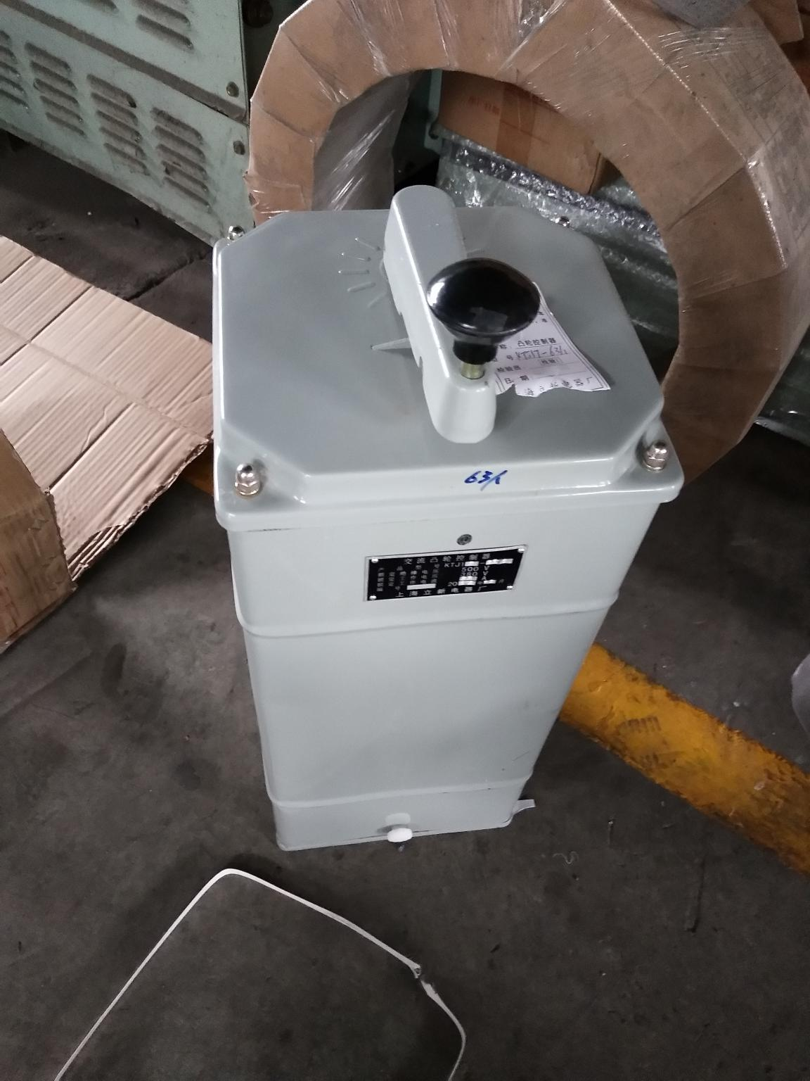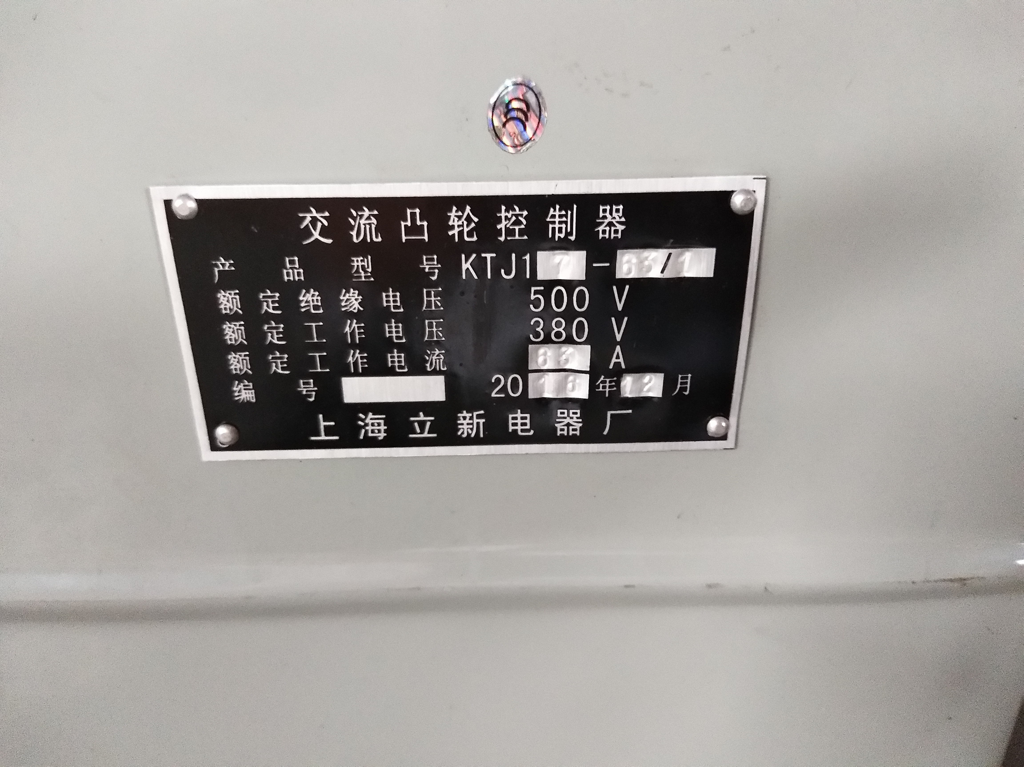

5、驾驶室内线路、电缆可不更换，如发现线路有腐蚀、磨损的地方需局部更换， 由供方自行提供线路并负责接线，保证安装完成交付需方后能够安全 、有效操作运行；（拆、装驾驶室需要的吊车等费用由供方承担）；
6、驾驶室防腐，油漆标准符合GB9286标准，漆膜厚度为每层20～30μm，总厚度为80～120μm，漆膜附着力符合GB9286标准中的一级质量要求。设备长期使用后，无漆面的退色、脱落等现象。面漆颜色为桔红色。
7、需方因生产原因，驾驶室只能单台逐一更换，具体以需方通知为准。
8、具体施工日期需方将提前通知，供方接到通知后应在48小时内至需方现场进行施工，不得延误；供方在施工前提供施工方案及施工进度计划表。

（二）、验收方式
1、供方在四个驾驶室到货后，需方进行质量验收，对钢板厚度进行检测以及安全性进行检查确认；
2、安装过程中，驾驶室位置由需方确认后安装至指定方位。
3、驾驶室内凸轮控制器方位也由需方确认后进行安装。

四、报价方式：
1、供方报价方式为全包总价（含吊车、运输），报价含13%增值税。
2、报价方应具备，《特种设备维修改造许可证（起重机械）》资质，且在有效期内，现在施工人员同时应具备特种设备操作证。

五、付款方式：
驾驶室到货后经需方现场质量验收合格后支付总价50%作为到货款，现场试用一个月验收合格后支付总价47%作为验收款，余款3%质保金质保一年。

六、双方责任：
1、双方签订安全协议，供方按规定缴纳合同总价5%作为安全风险押金，安全施工结束后退还。
2、需方责任：负责氧气、乙炔、叉车等工具辅材的提供；监督供方现场施工质量，如发现施工质量或安全问题，需方有权要求乙方整改，包括停工，发现违章作业的，需方可处罚供方施工人员。
3、供方责任：服从需方管理制度，注意安全，保证质量及工期。施工前，供方先将安全绳安装好，携带相关执业证书到需方安环部办理安全施工协议及进行三级安全教育。施工过程中，施工人员穿戴好劳保用品、佩戴好并系好安全带（双钩）。

七、投标说明
1、报价人投标时须提交以下材料一份：
- 营业执照
- 投标人认为必要的其他资料
2、报价人务必将上述材料与投标书（见附1）一起进行密封，密封袋封口处应密封，并应加盖投标人公章及法定代表人印章或其授权的委托代理人印章。封套上应注明参与报价的项目名称及报价人公司名称。
3、投标有效期：为30日历天（从投标截止之日算起）
八、中标人确定
以报价最低单位确定为中标人。
九、报价截止时间
2021年11月30日10:00时，逾期送达或未送达指定地点的报价文件不予受理。
十、报价文件接收单位及相关联系人：
文件提交地址：张家港市锦丰镇三兴街道200号，张家港联合铜业有限公司质量计量部（企管部）企管科；邮编：215624
接收时间：投标截止日期前每天上午8：00至11：30，下午13：30至16：30，节假日除外。
投标联系人：殷玥（0512-58533020）
业务咨询联系人：机动能源部 程卓13773230925

